

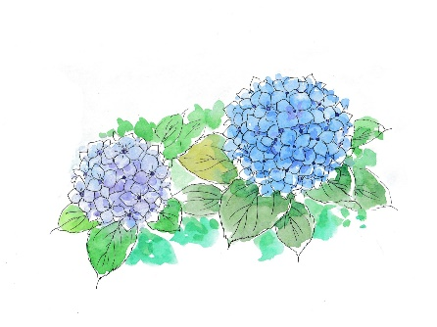
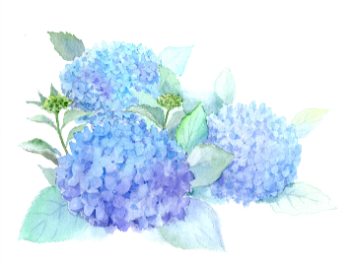
遊行75代一浄上人 晋山式

～お子様の健やかな成長 と 幸せを祈願して～
お稚児さん募集
遊行75代一浄上人、就任お披露目の晋山式におきまして、稚児行列を行います。つきましては、稚児行列に参加して頂けるお子様を募集いたします。
稚児の由来
古来より世の中の汚れや穢れをまだ吸収していない清らかな魂の持ち主である子供は、大人よりも神仏に近い存在として祭礼行事に関わってきました。
稚児として神仏に奉仕することにより、み仏のご加護を授かり、健康と良縁に恵まれ、また稚児衣装を「七五三」と同様に３度身につけると幸せになれると伝わっております。
参加をご希望の方は、下記の稚児申込書に必要事項をご記入の上、直接、遊行寺までお申し込みください。電話・FAXでの受付も可能です。
申込期間は5月1日朝8：30～5月20日16：00とします。ただし、先着20名様までとさせて頂きますので、定員になり次第、締め切らせていただきます。
＊なお、コロナウイルスによる感染症が拡大した場合、中止させていただくこともございます。
記
- 集合時間 6月8日 午後1：00 集合
- 集合場所 遊行寺 御番方（寺務所 脇）
- 行列開始 午後2：00 開始
- 行列場所 境内を通って本堂へ（雨天の場合は、百間廊下～本堂）
- 参加費 参加無料
- 参加条件 3歳以上、マスクができること（必須）
- 受付人数 20名 定員 (※定員になり次第 締め切り)
- その他 詳細については、受付後にご連絡いたします。

時宗総本山 遊行寺
電話 0466（22）2063
FAX 0466（23）8243
………………………………………きりとり………………………………………
稚児申込書
お稚児さんのお名前
年齢 歳 身長 ｃｍ 性別 男・女
保護者ご住所 〒

保護者お名前
電話番号
稚児行列詳細について
一浄上人晋山式稚児行列について、当日の詳細を下記のとおりお知らせいたします。

記

日 時 令和4年6月8日
※昼食は各自済ませてきて下さい。

13：00 御番方 集合・受付（受付後、順次お着替え）
※受付にて体温測定、アルコール消毒のご協力を
お願いいたします。
14：00 行列開始
法要参加後、控室へ移動、着替え後、解散。
※なお、雨天の場合は、『百間廊下から本堂』に行列いたします。
※また、コロナ蔓延防止のため、付き添いは、1名様のみ（お子様1人
につき、保護者1人）とさせていただきます。

◆ その他連絡事項 ◆
持ち物リスト（当日、ご持参下さい。）
化粧道具 | ファンデーション・口紅など。
お履き物 | 稚児行列衣装用のお履き物。  ※運動靴も可
肌襦袢 | Ｔシャツ・肌着でも大丈夫です。
- 当日は、公共交通機関をご利用頂きますようご協力をお願いします。
徒歩 藤沢駅北口より約１５分 タクシー……北口タクシー乗り場より約１０分
バス 北口４番・５番のりば「戸塚バスセンター行」「大船駅西口行」藤沢橋下車 徒歩5分

※コロナウイルスが蔓延した場合、中止させていただくこともございます。中止という判断に陥ってしまった場合、発表は、5月25日までに、遊行寺のＨＰにてご報告させていただきます。

- その他ご不明な点がございましたら、お気軽にお問い合わせ下さい。
（0466-22-2063 時宗総本山遊行寺）

